UHF Access Reader上位机使用文档说明书

目录
1.读写器说明 2
1.1操作环境 2
1.2读写器说明 2
1.3 EPC-6C知识 3
1.3.1 存储区域 3
1.3.2 标签锁定 3
1.3.3 Q值和Session的使用场景 3
2.参数查询设置 4
2.1连接上位机 4
2.2软件设置 4
2.3核对参数 5
2.4获取所有参数 6
2.5参数设置 6
2.5.1输出功率设置 6
2.5.2工作频段设置 6
2.5.3设备地址 7
2.5.4波特率 7
2.5.5读卡参数设置 8
2.5.6默认参数 8
3.应答模式读写卡 9
3.1应答模式读卡设置 9
3.2按时间读卡 10
3.3按次数读卡 11
3.4自定义读卡 12
3.5操作标签 13
3.5.1读标签 14
3.5.2写标签 15
3.5.3锁定标签 15
3.5.4灭活标签 16
4.主动模式 17
5.触发模式 18
6. 常见错误 18
6.1设备无法连接 18
6.2参数越界： 18
6.3天线没有连接 19
6.4设备无法连接 19

1.读写器说明

1.1操作环境
本软件支持系统:Windows2000、Windows XP、Windows 7、Windows 8、Windows 10及更高系统。

1.2读写器说明
①支持应答模式、主动模式、触发模式。
②支持各种模式下读EPC，TID，USER
③可以设置过滤时间（单张标签在指定时间内仅输出一次）
④支持间隔时间查询，降低功耗
⑤支持输出指定起始地址和长度选择
⑥所有参数集成在一条指令中，易开发。

1.3 EPC-6C知识
比特(bit):二进制一位，就叫做1比特，只有“0”和“1”;
字节(Byte)：一个字节为8bit。例如0x10，就是一个字节，为十六进制。
字(Word)：两个字节为一个字，在存储器中所有数据都是用字为单位进行存储的。

1.3.1 存储区域
从逻辑上将标签存储器分为四个存储区，每个存储区可以由一个或一个以上的存储器字组成。这四个存储区是：
EPC 区(EPC)：存EPC号的区域，EPC号码从2 字开始，所有显示的EPC都是EPC号码，可读可写。
TID 区(TID)：存由标签生产厂商设定的 ID 号，目前有4字和8字两种ID 号。可读，不可写。
用户区(User)：不同厂商该区不一样。NXP公司的 Ucode 7 标签没有用户区。Alien公司的H3 标签有32字。可读可写。
保留区(Password)：前两个字是销毁(kill)密码，后两个字是访问(access)密码。可读可写。

四个存储区均可写锁定。写锁定意味着该区永不可写或在非安全状态下不可写；读锁定只有密码区可设置为读锁定，即不可读。

1.3.2 Q值和Session的使用场景
1）Q值：分为静态Q值和动态Q值；MU912、MU914和MU918采用的动态Q值；MU910-M采用的静态Q值；
使用场景：一般根据周围的标签数目进行选择，2^{Q} 例如周围有30张标签，则Q 取值为5。取值范围为0~15，默认4。
2）Session：包含A，B两个状态，不同Session的特征不一样，例如S0在离开感应场范围后状态会立马从B变为A。个别设备支持AUTO。
使用场景：S0:适用于快速识别场景，如智能交通生产自动化的快速装配线，主要用于单个标签或少量标签的应用。S1:用于一定批次多标签的场景，如一箱箱的服装，几个小货架的管理。S2和S3:用于大量标签场景，如仓库管理。

2.参数查询设置

2.1连接上位机

2.1.1 RS232连接
1.模块上电之后，蜂鸣器长叫一秒，如果没有听到蜂鸣器声音需要检查是否正常上电(模块有LED上电指示灯)；
2.打开测试软件UHFAccess Reader V1.4选择正确的串口号，点击打开即可；
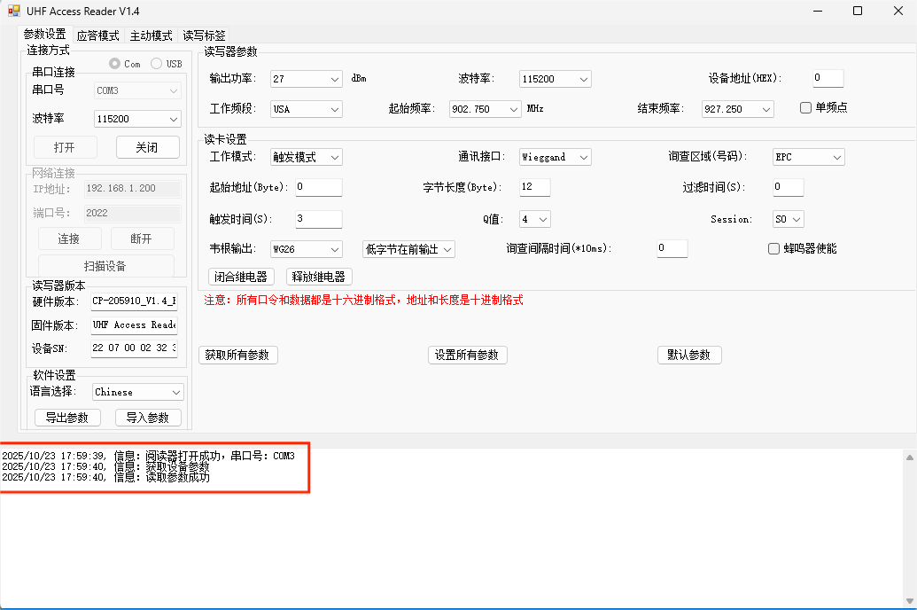

2.1.2 USB连接
1.模块上电之后，蜂鸣器长叫一秒，如果没有听到蜂鸣器声音需要检查是否正常上电(模块有LED上电指示灯)；
2.打开测试软件UHFAccess Reader V1.4点击扫描设备，检查扫描到的设备IP地址与电脑IP地址是否在同一网段如果不在双击扫描到的IP地址将IP地址修改成与电脑在同一网段的IP地址；

2.2软件设置
点击语言选择，选择好语言后重启测试软件即可将测试软件用对应的语言显示，支持导入语言包；
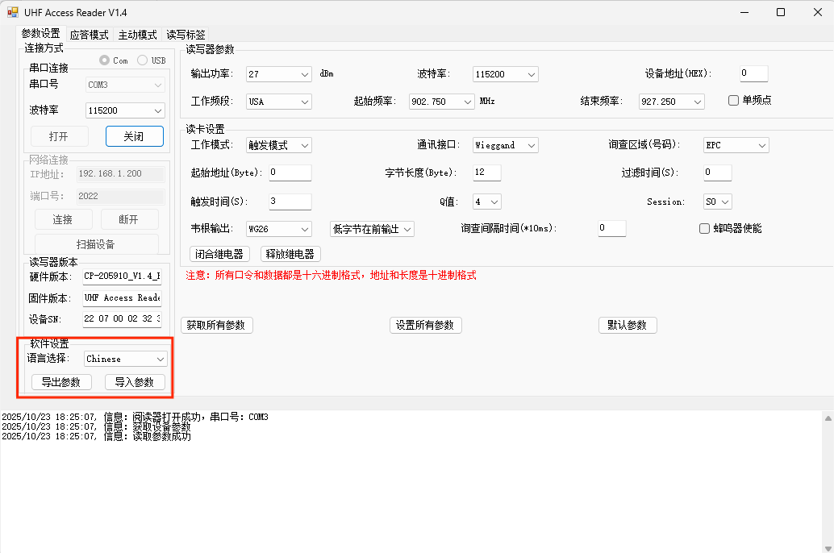

2.3核对参数
软件成功连接上设备后方可进行各项操作，连接成功后软件会自动下发命令获取读写器参数、读卡设置、读写器版本、软件设置等参数；
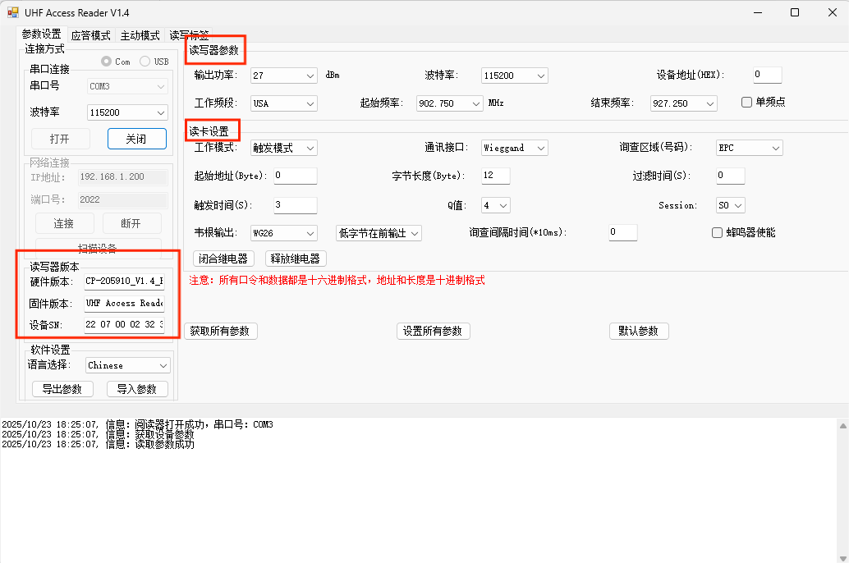

2.4获取所有参数
想要知道当前的读卡器参数、读卡设置，点击“获取所有参数即可”软件返回成功即可获取当前的读写器参数及读卡设置；
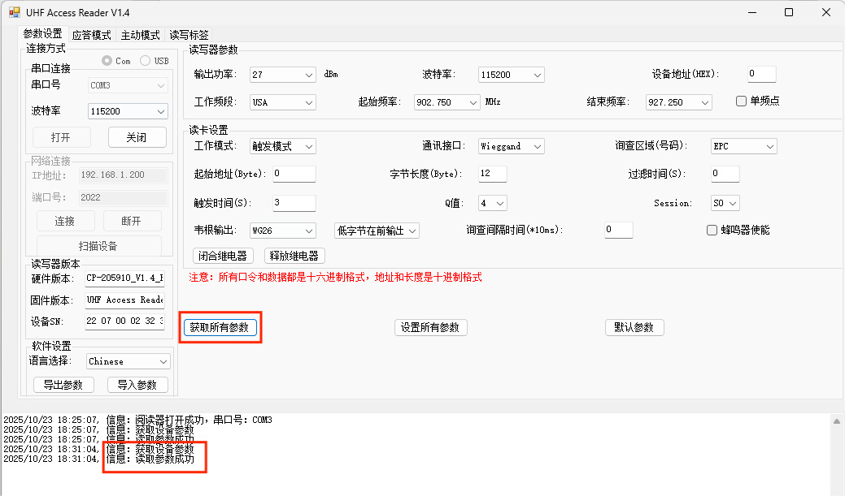

2.5参数设置

2.5.1输出功率设置
点击功率选项选择要设置的功率值点击“设置所有参数”即可；
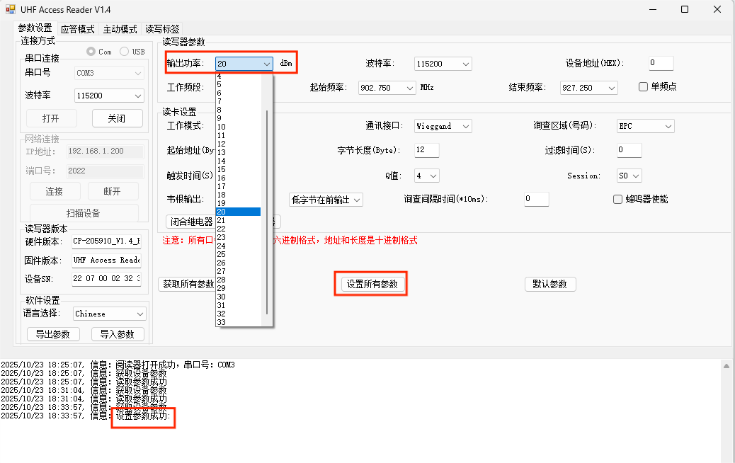

2.5.2工作频段设置
⑴点击工作频段选项选择想要设置的工作频段点击“设置所有参数”即可；
⑵设置“起始频段”和“结束频段”，点击选择好起始频段和结束频段点击设置所有参数即可注起始频段不能高于结束频段；
⑶单频点:点击“单频点”软件会自动把结束频段改为和起始频段一致的频率；然后点击设置所有参数即
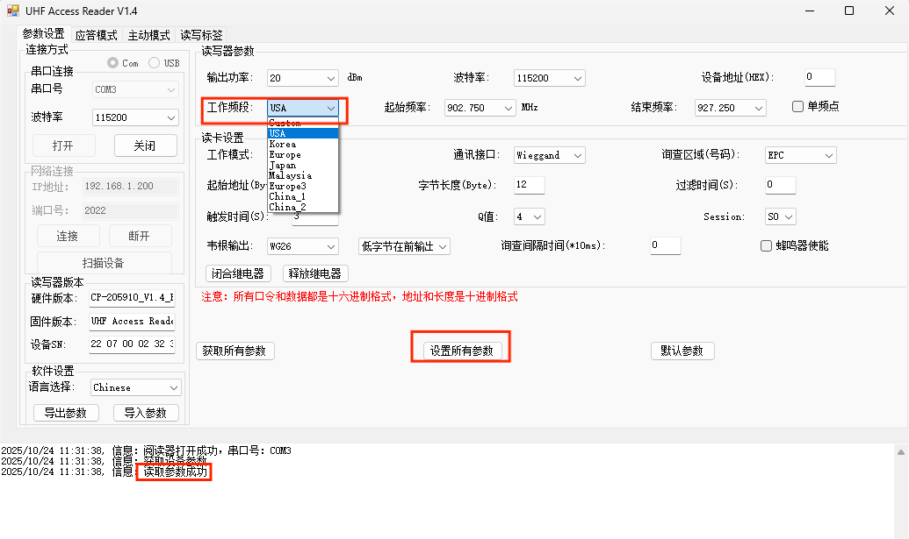

2.5.3设备地址
用于区分设备的，出厂默认0x00取值范围0x00-0xFE，0xFF为广播地址;设备只应答自身设备地址和广播地址的命令帧。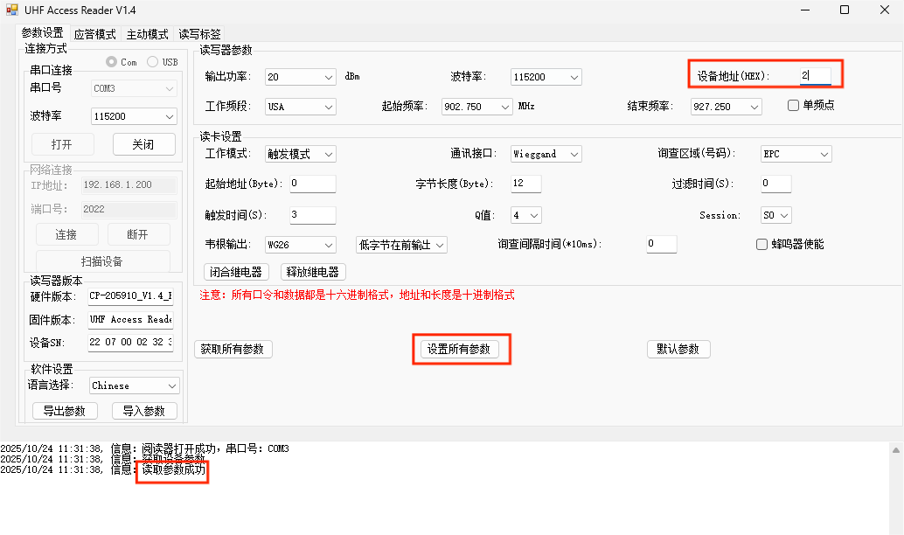

2.5.4波特率
波特率默认115200，点击选择波特率然后设置即可；
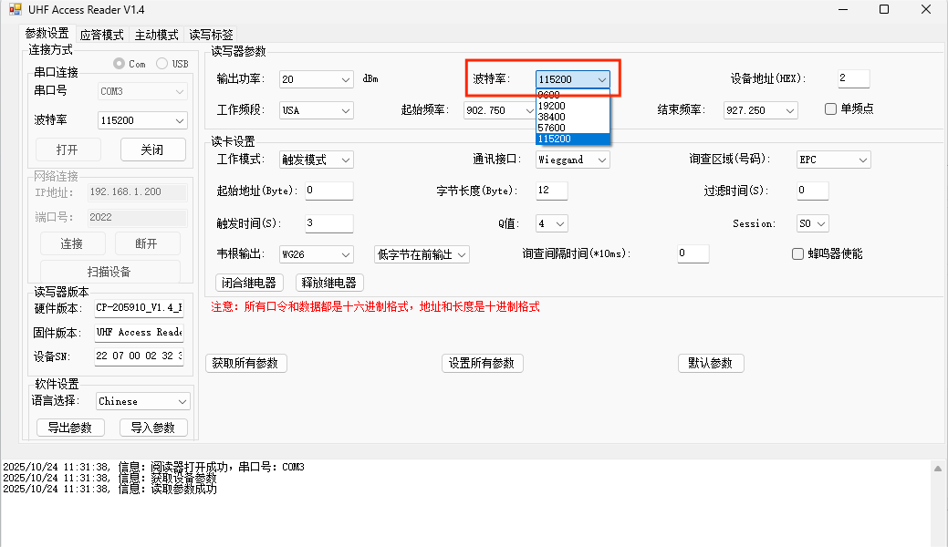

2.5.5读卡参数设置
- 工作模式：工作模式有三种选择，主动模式、应答模式、触发模式；
- 通讯接口：默认Wieggand输出，支持RS232、USB、keyboard、CDC_COM等输出方式;
- 询查区域（号码）：包含了Reserve、EPC、TID、User；
- 起始地址（Byte）：设置输出数据的起始地址如数据E2000020340F02081980B498起始地址4则输出数据变为340F02081980B498；
- 字节长度(Byte)：设置输出数据的长度；
- 过滤时间（S）：过滤时间为读写器对同一张电子标签的读取间隔时间，读写器周边有多张标签时过滤时间无效；
- Q值：Q值为0-15；
- Session:值为S0-S3，个别设备支持AUTO;
- 询查间隔时间（*10ms）：读写器上一个轮询结束到下一个轮询开始的间隔时间，可以控制读卡速度的快慢；
- 蜂鸣器使能：选择使能读写器读到卡时蜂鸣器会鸣叫有声音提示，选择不使能则读到卡时蜂鸣器不会鸣叫没有声音提示；
- 韦根输出:可以选择WG26或者WG34输出也可以选择低字节在前输出或者高字节在前输出；
- 触发时间：工作模式为触发模式时设备触发后的读卡时间

2.5.6默认参数-恢复出厂设置
点击默认参数则所有参数会恢复出厂默认设置

3.应答模式读写卡

3.1应答模式读卡设置
- 选择工作模式为应答模式，根据实际需求设置功率，频段和天线等关键参数；
- 应答模式下有三种方式：根据时间、次数、自定义读卡。常规应用下选择按照时间读卡，自定义读卡属于高级内容，如果对EPC-6C协议不了解，请与工程师联系后使用。
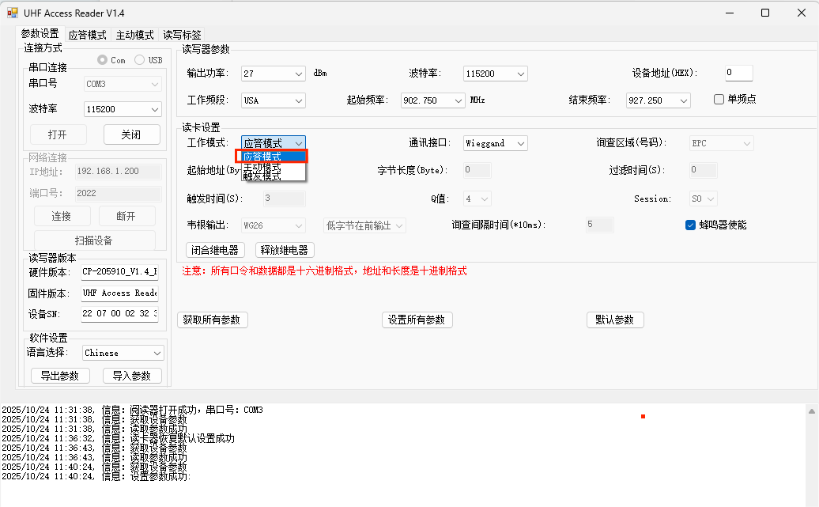

3.2按时间读卡
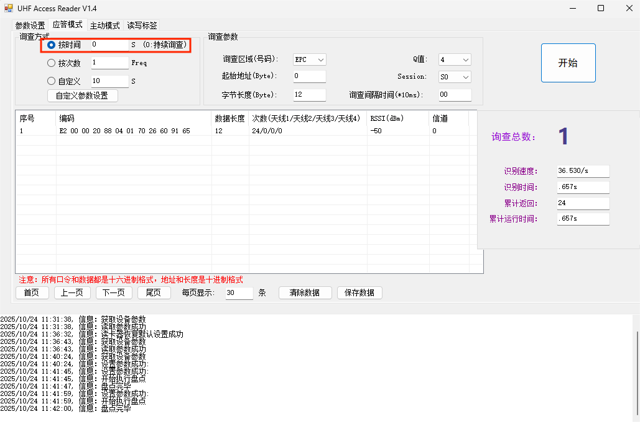
- 可以根据时间进行读卡，可以选择0~0xFFFF 秒，如果选择0，则为持续盘点，直到按下停止。
- 针对不同的使用场景选择不同的询查参数，在标签较多的情况下选择合适的Q值，和Session，具体可以参考1.3.2 节内容。
- 选择不同的输出区域和输出范围。
- Reserve，默认取值为0~8byte,如果字节长度设置为0，则输出剩余长度数据。
- EPC，默认取值为0~12Byte.如果字节长度设置为0，则输出全部长度数据。
- TID，默认取值为4~12Byte，如果字节长度设置为0，则输出剩余长度数据。
- User，默认取值为0~12Byte，如果长度设置为0，则输出12Byte数据。

3.3按次数读卡
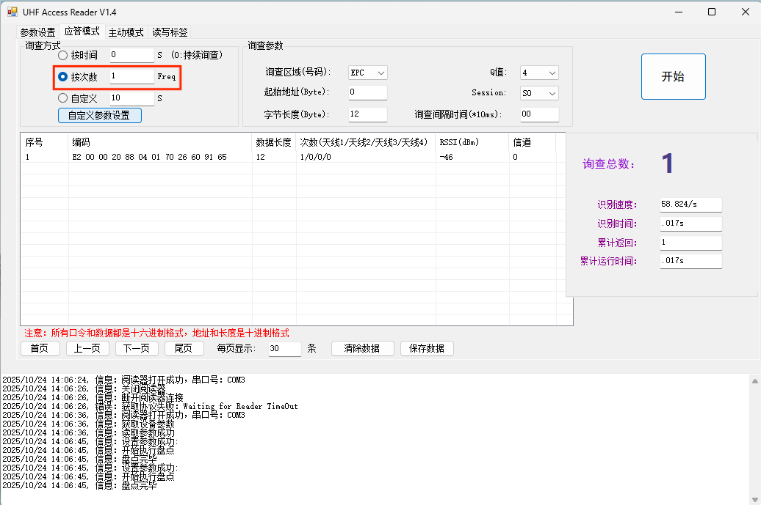

- 按照询查次数进行盘点，应用于单次或者多次盘点的使用场景。可以选择1~0xFFFF次。
- 针对不同的使用场景选择不同的询查参数，在标签较多的情况下选择合适的Q值，和Session，具体可以参考1.3.2 节内容。
- 选择不同的输出区域和输出范围。
- Reserve，默认取值为0~8byte,如果字节长度设置为0，则输出剩余长度数据。
- EPC，默认取值为0~12Byte.如果字节长度设置为0，则输出全部长度数据。
- TID，默认取值为4~12Byte，如果字节长度设置为0，则输出剩余长度数据。
- User，默认取值为0~12Byte，如果长度设置为0，则输出12Byte数据。

4.主动模式
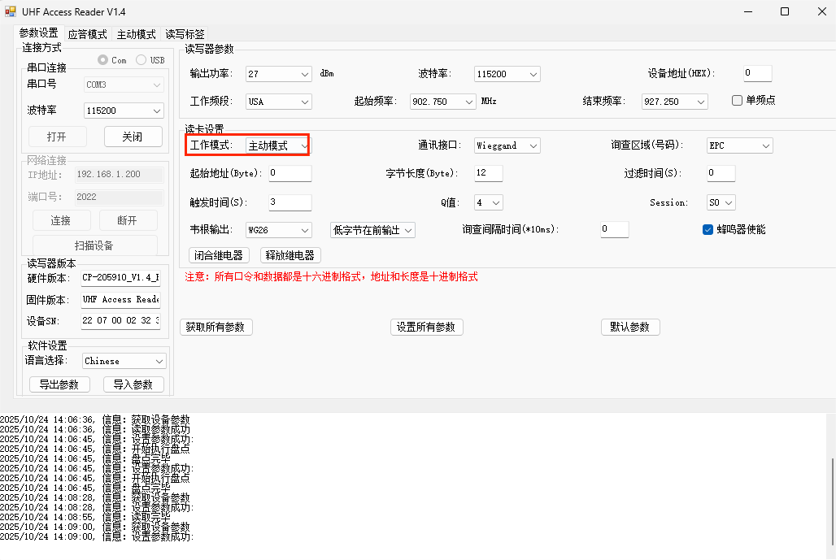
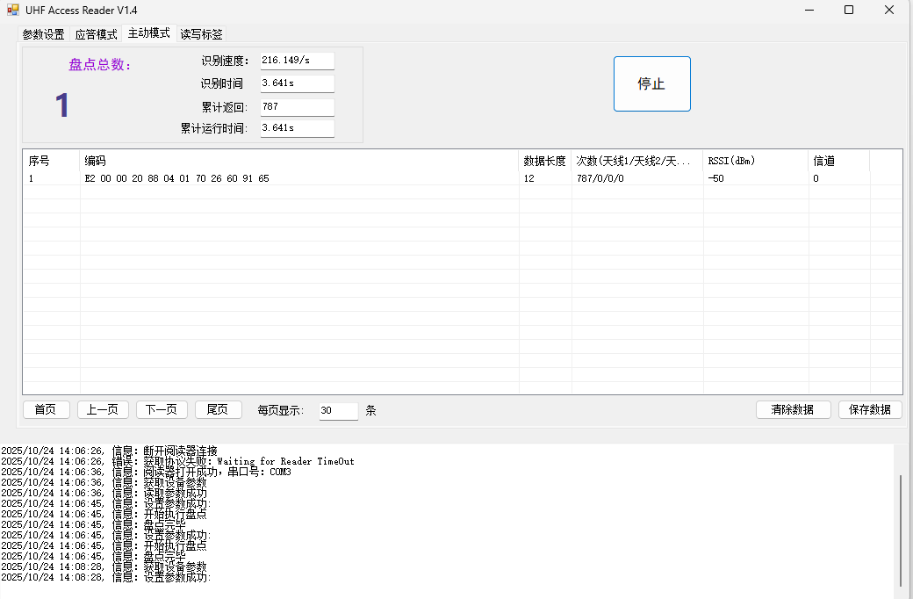
将设备设置为主动模式后，设置自动进行询查，不能进行读写和锁定标签操作。
操作说明：
⑴在参数设置界面选择工作模式为主动模式点击“设置所有参数”即可；
⑵设置读卡参数，如功率，天线，通讯接口，查询区域（号码）等；
⑶到主动模式界面，点击获取即可查看设备读到的卡号；
⑷清除数据：点击停止读卡然后点击清除数据即可；
⑸保存数据：点击停止读卡然后点击保存数据选择保存位置即可；

5.触发模式
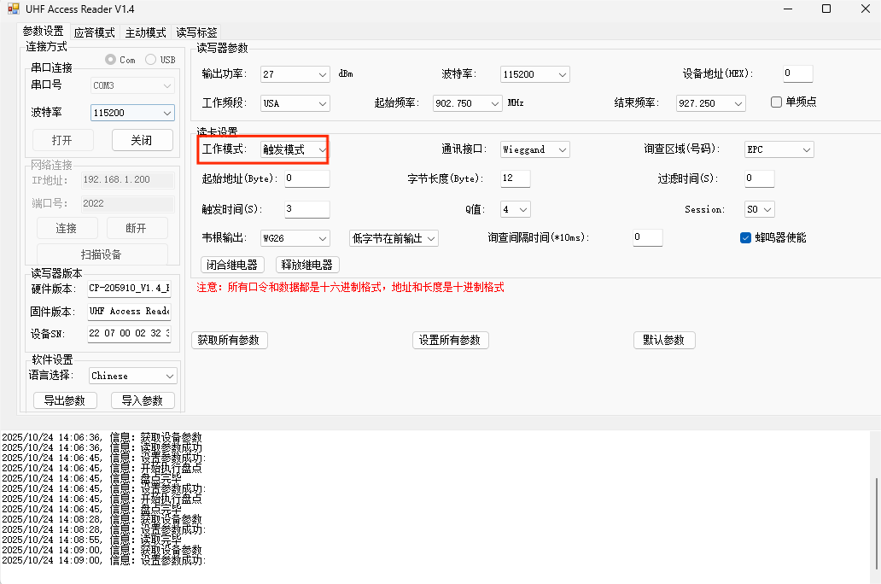
⑴在参数设置界面选择工作模式为触发模式点击“设置所有参数”即可；
⑵设置读卡参数，如功率，触发时间（3-255）、通讯接口、查询区域（号码）等；

8.常见错误

8.1设备无法连接
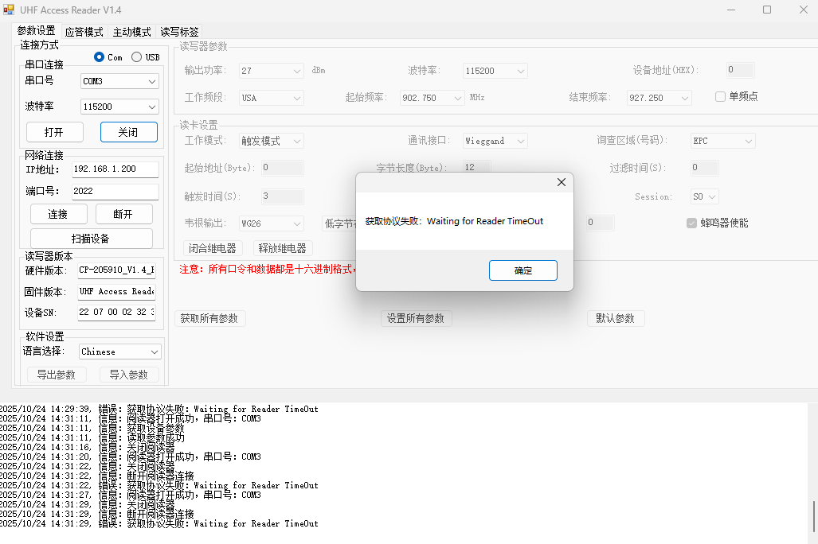
解决办法：
- 检测连接的串口和波特率是否正确；
- 设备是否正常上电；

8.2参数越界：

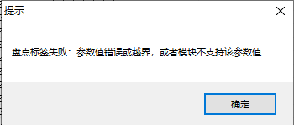
解决办法：
检查设置的参数，该参数设置是否支持。例如功率和天线。

8.3天线没有连接
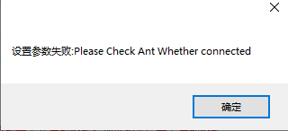
解决办法：
检查天线是否连接或者天线接头是否松。

8.4软件自动断开连接

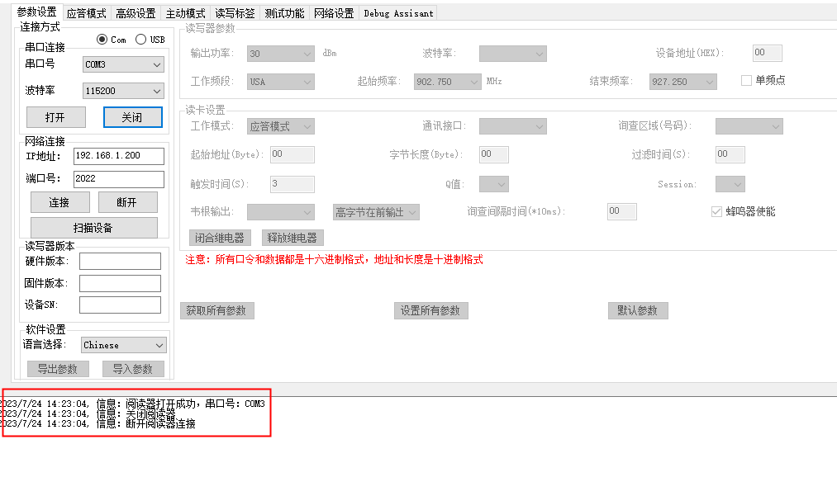

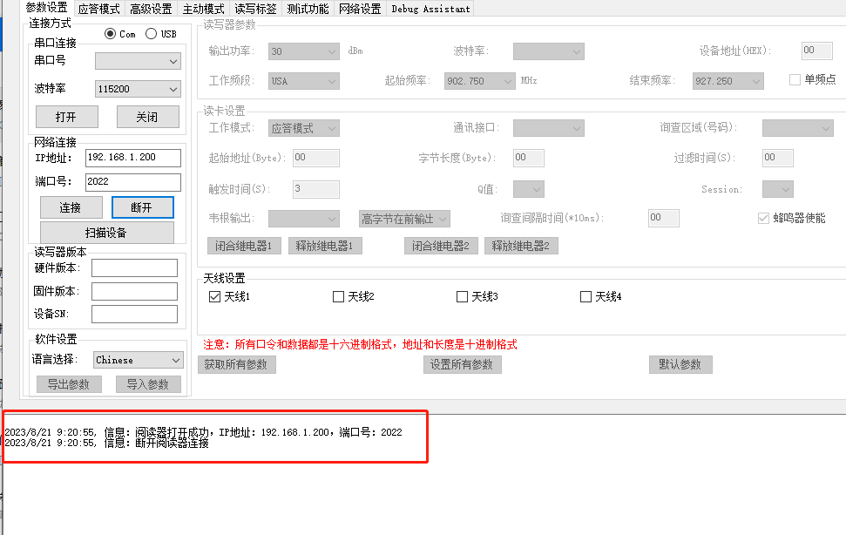

解决办法：没有使用正确的软件，咨询业务员获取正确的软件。

8.5阅读器打开失败
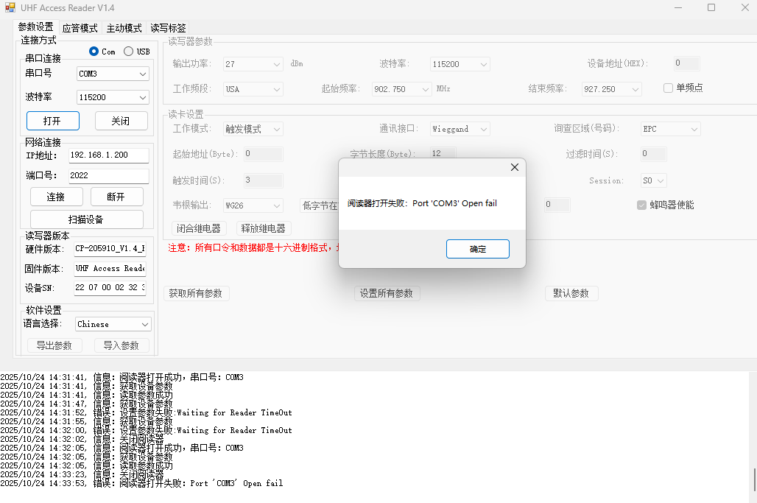
解决办法：端口被占用请关闭占用端口软件

